Les systèmes de transmission du mouvement

Activités de soutien – 2e année du 2e cycle
STE
MANUEL : Chapitre 13, p. 435 à 441
En lien avec la fiche synthèse 57

Fiche 57
1. Complétez les phrases suivantes à partir des mots ou des groupes de mots ci-dessous. Certains mots peuvent être utilisés plus d’une fois.
• Modifier  • organe intermédiaire  • organe mené  • organe moteur  • réversible | • systèmes à chaîne et à roues dentées  • systèmes à roue dentée et à vis sans fin  • systèmes à roues dentées | • systèmes à roues de friction  • système de transmission du mouvement | • systèmes de transmission du mouvement  • transmission du mouvement.

a) Dans un objet technique, lorsque des organes ont comme rôle de transmettre un mouvement sans en ________________________ la nature, ils remplissent alors la fonction mécanique de __________________________________________. Généralement, il faut plus d’un organe pour assurer la __________________________________________. Ils forment alors un _________________________________________________________.

b) Dans un système en mécanique, on distingue trois types d’organe. Celui qui reçoit la force nécessaire pour actionner le système se nomme « ________________________ ». Celui qui reçoit le mouvement et le transfère à une autre pièce se nomme « ________________ _________________________ ». Parfois, on retrouve un ou plusieurs organes entre l’________________________ et l’________________________. Ces organes portent le nom d’ « _____________________________ ». En ingénierie mécanique, lorsqu’un ________________________ peut devenir un ________________________ et vice-versa, on dit que le système est ________________________.

c) Parmi les ___________________________________________________________ les plus souvent rencontrés figurent les ___________________________________, les _________ _____________________________________, les _________________________________ _____________________________, les _________________________________________ ainsi que les systèmes à courroie et à poulies.
2. Qui suis-je ou qui sommes-nous ?
a) Nous sommes les deux sens du mouvement de rotation.
b) Nous sommes des systèmes de transmission du mouvement comportant au moins une roue dentée.
c) Je suis un système de transmission du mouvement pour lequel la réversibilité n’est pas possible.
d) Je suis un système pour lequel on doit tenir compte de la denture des roues, du type de roue ainsi que du nombre de dents que compte chaque roue lors de ma construction.
e) Je suis un système dans lequel certains de mes organes doivent présenter une partie creuse et lisse.
3. Parmi les paires de systèmes de transmission du mouvement proposées, encerclez celui qui est normalement privilégié lorsqu’il faut transmettre un mouvement entre des pièces éloignées les unes des autres.
a) Système à roues dentées et système à chaîne et à roues dentées.
b) Système à courroie et à poulies et système à roues de friction.
4. Observez les illustrations ci-dessous.
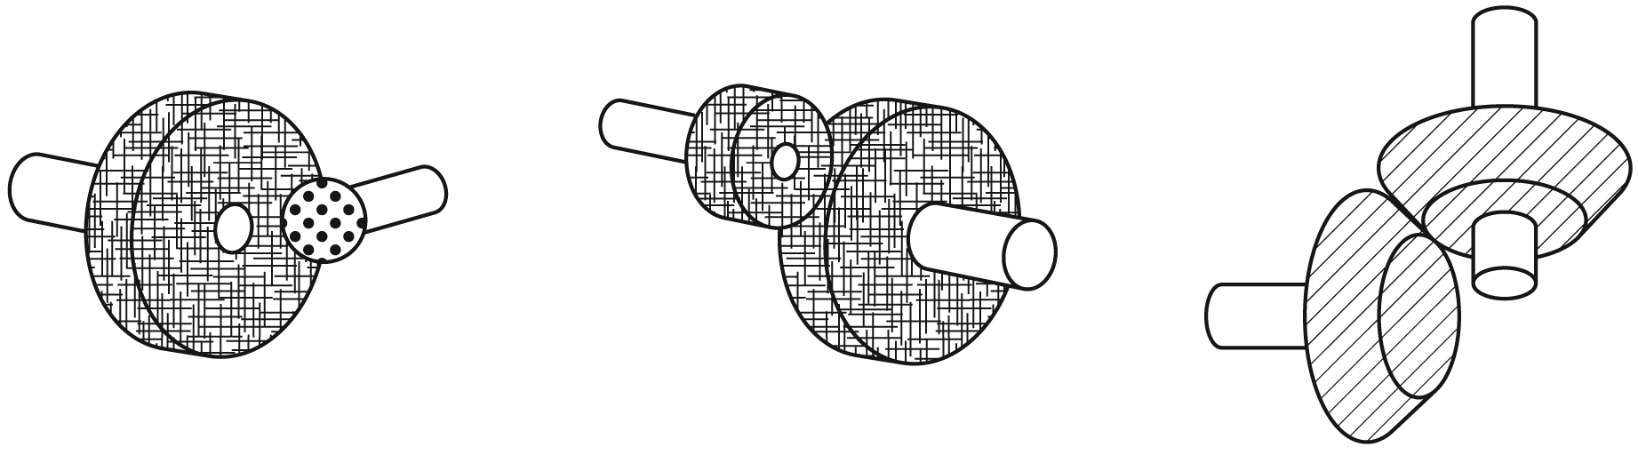
a) Complétez la légende ci-dessous afin de distinguer roue conique, roue droite et roue sphérique.
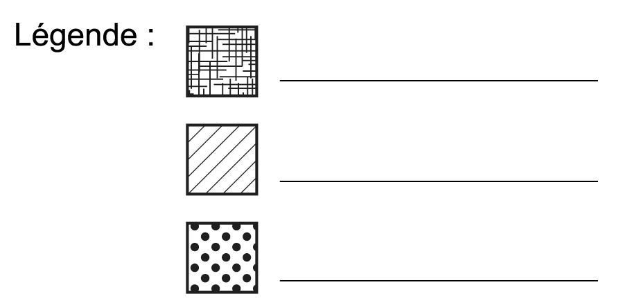
b) De quel type de systèmes de transmission du mouvement s’agit-il ?
5. Complétez les figures ci-dessous afin d’y indiquer :
i) le sens de rotation des organes moteurs et menés de ces systèmes ;
ii) le nom des systèmes de transmission du mouvement illustrés.
a)
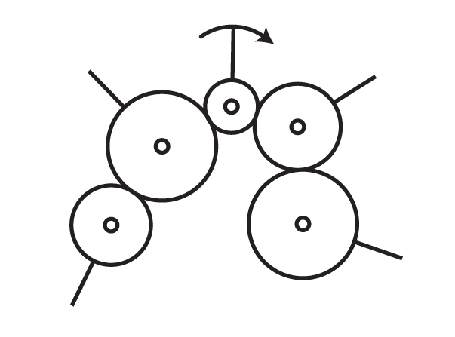
b)
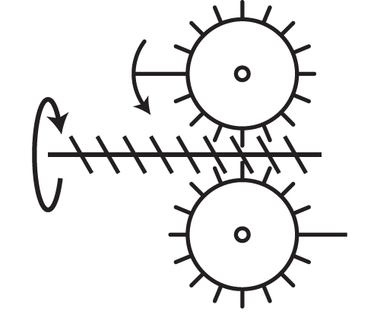
c)
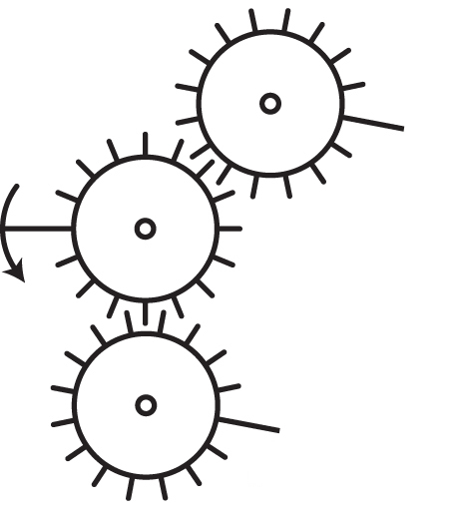
d)
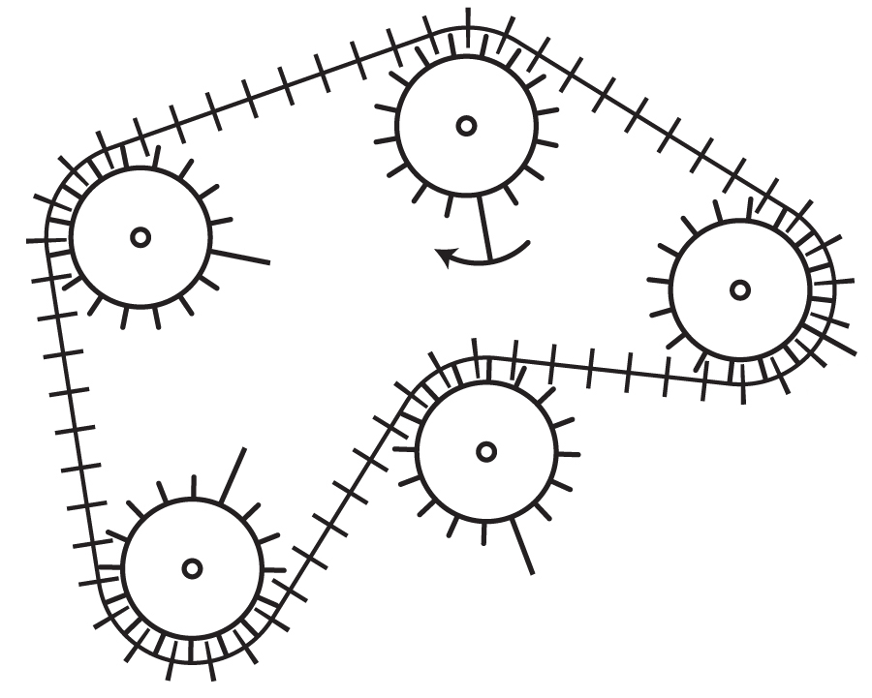
e)
